暨南大学本科实验报告专用纸
课程名称 高级语言程序设计 成绩评定
实验项目名称 编程实验1 指导教师 张鑫源
实验项目编号 1 实验项目类型 实验地点
学生姓名 丁宁 学号 2019052854
学院 智能科学与工程 系 专业 信息安全
实验时间 2020 年 3 月4日 午～ 月 日 午 温度 ℃湿度
- 实验目的
学习
- 实验内容和要求
输出Hello World!
由用户指定n，输入n个数字，输出其中最大、最小的数字
- 主要仪器设备
仪器：计算机
实验环境：Win10 + VS 2017
- 源程序
两个头文件：
HelloWorld.h:
#include <stdio.h>

void print_hello_world() {
printf("Hello World!");
}
GetMinMaxNumber.h:
#include <stdio.h>

int get_min_or_max_number(int numbers_array[], int min_or_max) {
int _min = numbers_array[0];//最小值局部变量
int _max = numbers_array[0];//最大值局部变量
if (min_or_max == 0)//如果是求最小值
for (int i = 0; i < sizeof(numbers_array); i++) {
if (numbers_array[i] < _min) _min = numbers_array[i];//数组元素比_min小，更新_min
}
else//求最大值
for (int i = 0; i < sizeof(numbers_array); i++) {
if (numbers_array[i] > _max) _max = numbers_array[i];//数组元素比_max大，更新_max
}
if (min_or_max == 0) return _min;//返回最小值
else return _max;//返回最大值
}
Main.c文件：
#include <stdio.h>
#include "HelloWorld.h"
#include "GetMinMaxNumber.h"

int main() {
print_hello_world();
system("pause");
printf("\n");
printf("请输入数字数量：");
int numbers_size;
scanf_s("%d", &numbers_size);
int* const test_numbers = (int*)malloc(sizeof(int)*numbers_size);
int input_number;
printf("请输入数字：");
for (int i = 0; i < numbers_size; i++) {
scanf_s("%d", &input_number);
test_numbers[i] = input_number;
}
int min_number = get_min_or_max_number(test_numbers, numbers_size, 0);
int max_number = get_min_or_max_number(test_numbers, numbers_size, 1); printf("\n");
printf("最小：%d", min_number);
printf("\n");
printf("最大：%d", max_number);
system("pause");
return 0;
- }实验步骤与调试
- 早已装好并配置好VS+Win10，不再赘述。
- 新建项目，新建两个头文件，一个是HelloWord.h，一个是GetMinMaxNumber.h
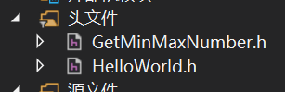
- 在HelloWorld.h文件中加入print_hello_world函数（本人命名风格是函数变量都用下划线，文件名、类名开头大写）:
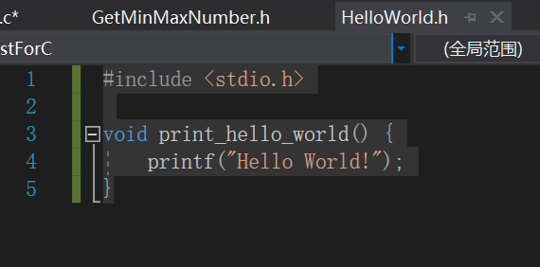
- 在GetMinMaxNumber.h文件中编写get_min_or_max_number()函数。
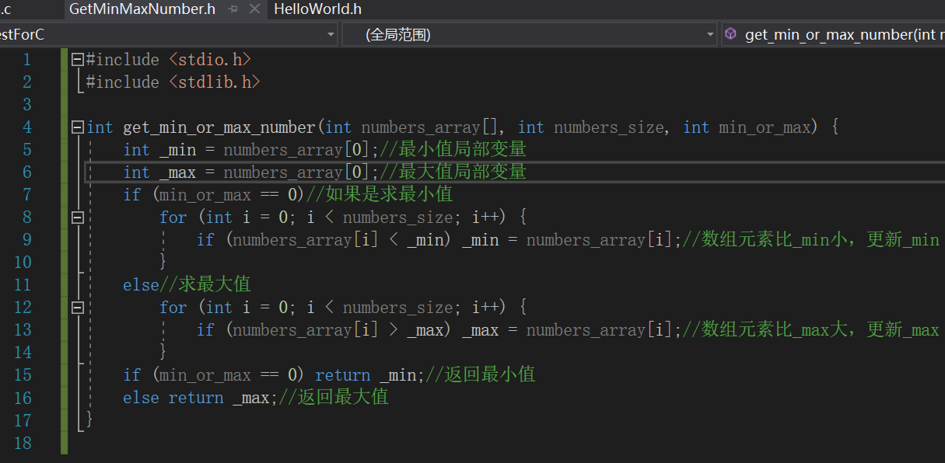
代码注释清晰，不再赘述。
- 新建Main.c文件，思路是在main方法中调用上面写的两个方法
- 首先是include创建的两个头文件：
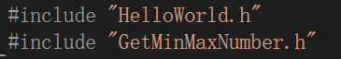
- 然后先把HelloWorld打印出来：
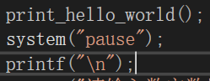
- 输入数字，使用malloc函数将输入的数字作为变量定义数组长度（test_numbers[]用于保存后面用户输入的数字，数组大小为numbers_size）：
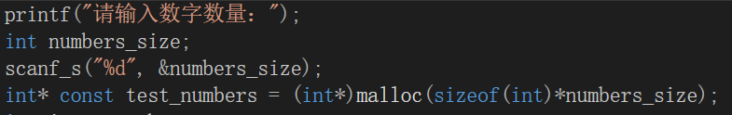
- 循环读取用户输入，添加到test_numbers中：
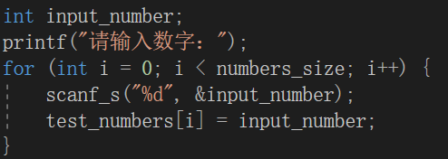
- 调用之前写的get_min_or_max_number()函数，并保存到两个表示最大值最小值的变量中：
- 最后就是打印这两个数字：
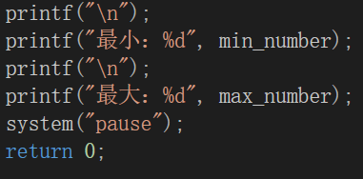
- 实验结果与分析
调试开始，首先是打印了HelloWorld：
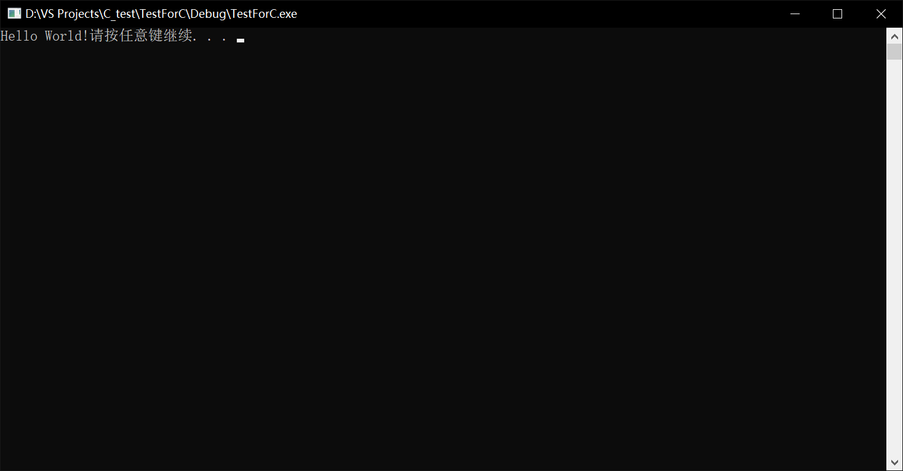
按键继续后，输入一个数字作为数组长度：
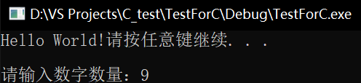
然后输入9个数字：
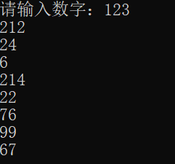
最后打印最大最小值：
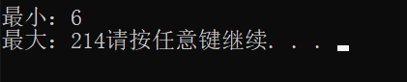
整体：
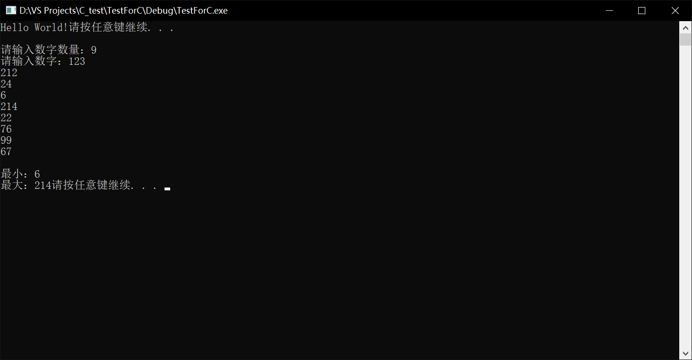
附上另外的测试：
用10个随机数测试：
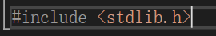
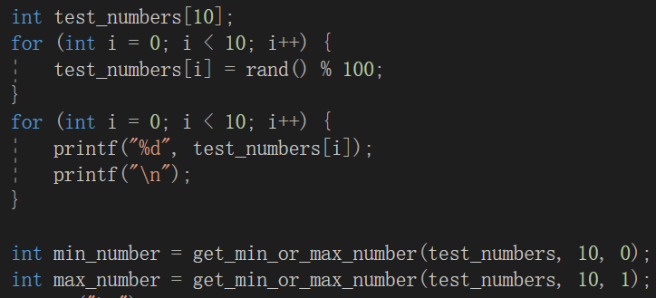
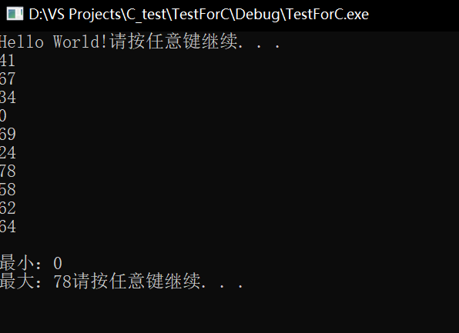
效果不错。
暨南大学本科实验报告专用纸(附页)

